“El Observatorio del Mercado Inmobiliario en el marco de la IDE de la provincia de Córdoba.”

PIUMETTO Mario Andrés¹, NASJLETI Tomás¹, TOCCACIELI Elena¹, FABATIA Juan Cruz¹, GALARZA Fernando¹, ZAVALA María Soledad², LLARRULL Nadia¹

¹ IDECOR (Infraestructura de Datos Espaciales de Córdoba) - Universidad Nacional de Córdoba, Facultad de Ciencias Exactas, Físicas y Naturales - Rivera Indarte 748, C.P. 5000, Córdoba - (0351) 4286048
² Dirección General de Catastro de la provincia de Córdoba -

Email: mpiumetto@yahoo.com.ar ; {tominasjleti, elenatoccacieli, juancruzfabatia, galarzafm93, arqzavala}@gmail.com; nadia_llarrull@hotmail.com

Resumen: En el presente trabajo se pretende visibilizar la potencialidad del Observatorio del Mercado Inmobiliario de Córdoba que, con su estructura compleja, articula numerosas instituciones públicas y privadas y genera información para múltiples fines a través de su IDE local, IDECOR. También, se destaca el origen y objetivos perseguidos de su implementación desde el año 2017, reconstruyendo sus etapas iniciales hasta la actualidad.

Palabras claves: Observatorio, OMI, IDE, Mercado Inmobiliario

Introducción

En la actualidad, el conocimiento del territorio es fundamental para la planificación y el desarrollo de políticas públicas, que implica saber, no sólo la distribución espacial de los recursos, sino también cuál es su valor. En este contexto, la toma de decisiones que favorezcan el desarrollo territorial y la equidad tributaria se sustentan en la interrelación de distintos actores e instrumentos, como un impuesto inmobiliario y un catastro actualizado (Carranza, J.P., et.al 2018; Carranza, J.P., et.al 2019; Eguino, H., Erba, D., 2020; Arango, M.E., 2021; Pérez Burgos, J., Restrepo Rodríguez, S., 2018; Erba, D. A., Piumetto, M., 2013).
Con este fin, en el marco de la definición de Observatorio cómo herramienta creada para analizar la evolución de un fenómeno de interés general, el Ministerio de Finanzas y la Dirección General de Catastro impulsaron un proyecto especial que fijó dos objetivos centrales: la actualización de los valores del suelo urbano y la tierra rural a niveles de mercado en toda la provincia y la implementación de métodos que asegurasen la sustentabilidad del proceso de actualización de valores. Asimismo, en el marco del acuerdo firmado entre la Nación y las provincias, se creó el Organismo Federal de Valuaciones de Inmuebles (OFeVI), cuyo objetivo es establecer metodologías comunes de valuación para todas las provincias (Erba, D.A., Piumetto, M.A., 2013; Eguino, H., Erba, D.,2020).
Mientras los observatorios territoriales se estructuran con la finalidad de definir políticas públicas en general, los observatorios de valores son más específicos, y se orientan a definir las políticas de financiamiento urbano como la tributaria y las de recuperación de plusvalías y de valorización (Erba, D.A., Piumetto, M.A., 2013). Desde las administraciones públicas como de instituciones académicas, sindicatos, empresas, fundaciones y organizaciones de la sociedad civil se ha promovido y apoyado la creación de estos órganos coadyuvantes al desempeño institucional. La figura del observatorio lleva implícita la condición que su operatividad sea confiable y creíble ya que de ello depende no solo la pertinencia del procesamiento de datos cuantitativos sino también la recolección y análisis de opiniones que exige independencia y transparencia de la investigación.
En la provincia de Córdoba, para el año 2017, los últimos estudios técnicos en áreas urbanas se habían ejecutado en 1987, con una actualización parcial en 1992, mientras que en el ámbito rural, en 1994. Los valores urbanos se encontraban en promedio al 4% del valor de mercado y la tierra rural al 13%. Por su parte, los coeficientes de dispersión, que miden el grado de uniformidad horizontal, exhibían niveles 15 veces por encima de los estándares sugeridos por la Asociación Internacional de Peritos Valuadores (IAAO, 2013; Erba, D.A., Piumetto, M.A., 2013; Eguino, H., Erba, D.,2020).
Frente a esta situación, y en aplicación del consenso fiscal firmado entre Nación y Provincias con el objetivo de actualizar las valuaciones de todas las provincias a valores de mercado, asegurando su sustentabilidad de manera eficaz y eficiente, el Gobierno Provincial llevó adelante el proyecto de revalúo inmobiliario masivo del territorio. El mismo se extendió por 165.000 km² y más de 2 millones de parcelas donde el 40% de la población se concentra en la capital, el resto se distribuye en 423 ciudades y zonas rurales. Bajo esta propuesta, en 2017 surgió la construcción del Observatorio del Mercado Inmobiliario (OMI) de Córdoba cómo herramienta de manejo y difusión de valores de inmuebles actualizados en el tiempo.
La implementación de esta aplicación marca un antecedente de relevancia en el desarrollo de sinergias entre la IDE y la Dirección de Catastro como institución referente del estudio llevado a cabo por el Estudio Territorial Inmobiliario de Córdoba (ETI) para el revalúo inmobiliario de la provincia. Además, posibilitó construir el conocimiento necesario para avanzar en el plan de otras aplicaciones y brindar soporte a demás áreas e instituciones en el marco de la IDE provincial (Piumetto, M.A., Morales, H., Rojas, M., Fuentes M.L., Garcia, C.G., Polo, R., 2019).

- OMI e IDE

La aplicación Web OMI fue desarrollada por IDECOR (Infraestructura de Datos Espaciales de Córdoba) para profundizar en el conocimiento sistematizado del mercado inmobiliario y facilitar la aplicación de nuevas metodologías que aseguren la sustentabilidad del proceso de actualización de valores. La IDE integró este observatorio con una serie de acciones que dieron forma a esta herramienta desde el desarrollo inicial, pasando por etapas de crecimiento, hasta llegar a las fases de mantenimiento y mejora continua.
Entre los objetivos principales, para el desarrollo del OMI, se destacan: brindar soporte en el conocimiento del mercado inmobiliario para la gestión de políticas públicas; registrar de manera sistemática información en una base georreferenciada para analizar la evolución y la dinámica de precios de inmuebles; proporcionar una fotografía del estado actual del mercado inmobiliario a través del relevamiento continuo. Además, busca aportar a la transparencia del mercado inmobiliario y generar información para diferentes estudios como: elasticidad del valor de la tierra respecto de los cambios del dólar, determinación de coeficientes de comercialización de inmuebles en propiedad horizontal, valor del metro cuadrado de alquiler, entre otros. Desde su inicio, OMI brinda información abierta como herramienta de apoyo y fuente de consulta para diversas investigaciones, la actividad profesional y académica.
La etapa fundacional implicó la conformación de un equipo multidisciplinar integrado por más de 25 profesionales que se dedicaron por más de seis meses a la investigación de la problemática y el análisis técnico de las particularidades del mercado local. Se desarrollaron pruebas piloto que permitieron evaluar cuáles eran las características más relevantes de los datos, y así determinar los atributos a incorporar en cada formulario para el levantamiento de muestras.
En paralelo, se desarrolló una plataforma web dando soporte tecnológico a las actividades de recolección de datos. Esta plataforma con tecnología open source se desplegó en un servidor nube del nodo IDECOR donde se incorporan capas base a través de geoservicios como la base parcelaria del Catastro y capas externas de acceso libre, como Open Street Map (OSM) e imágenes satelitales.

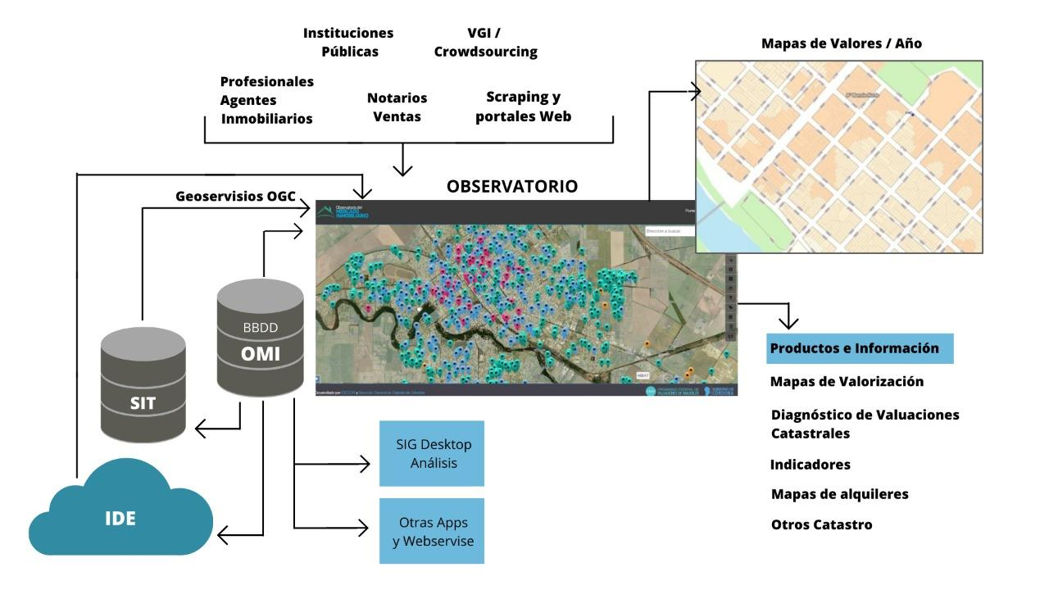
Figura 1. Desarrollo de plataforma OMI
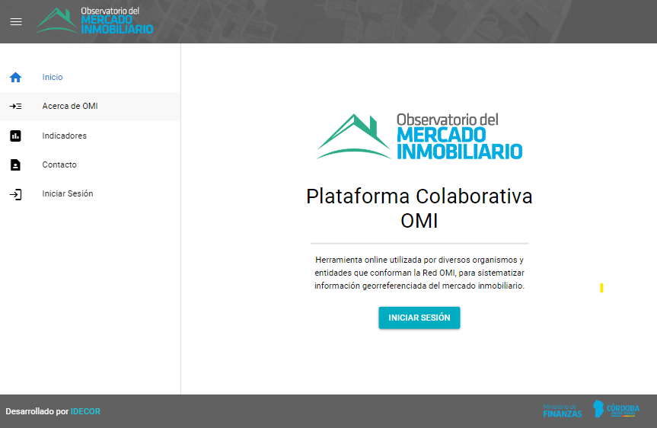
Figura 2. Plataforma OMI - Fuente: https://omi.mapascordoba.gob.ar

Una vez alcanzado ese estado se lanzaron diferentes campañas de relevamiento masivo de datos que permitieron consolidar una base de datos georreferenciada. Así se logró sumar experiencia y paulatinamente incorporar mejoras al observatorio en una retroalimentación constante.
En este contexto, el OMI provee los datos para realizar investigaciones sobre la dinámica urbana y rural desde las perspectivas económica, arquitectónica y geográfica. Los datos levantados se clasifican en tipo de oferta (compra, venta, alquiler, tasaciones o remate), uso del inmueble ofertado (departamento, casa, comercio, cochera, industria, baldío, oficina), estado de conservación de la edificación (muy bueno, bueno, regular, etc) y fuente (url de anuncio web, datos del oferente, dirección de correo electrónico, teléfono, entre otros).
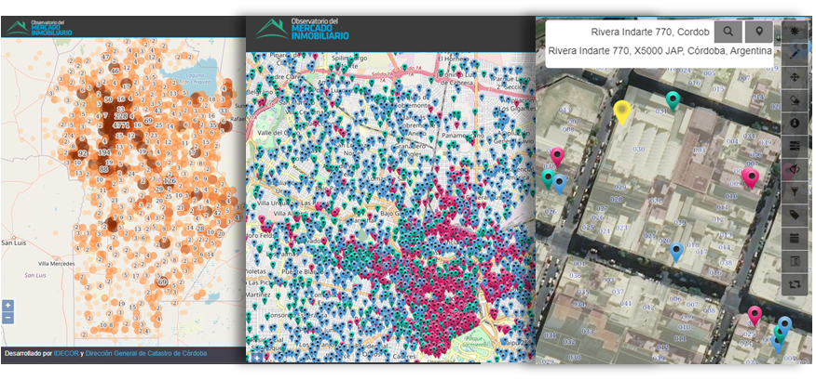Figura 3. Mosaico del navegador web OMI. Fuente: Observatorio del Mercado Inmobiliario de la Provincia de Córdoba.

En su funcionamiento, el OMI refleja el equilibrio entre los actores que concurren a la formación de los valores de los inmuebles, condicionan las dinámicas del mercado y la conformación del territorio. La red OMI promueve un enfoque participativo siendo parte, actualmente, de la misma distintos organismos públicos como municipios que trabajan con políticas públicas locales, organismos privados como entidades bancarias, profesionales de ingeniería, arquitectura y corretaje inmobiliario en distintas zonas y ciudades de la provincia que se dedican a la tasación inmobiliaria o el desarrollismo y la construcción de viviendas.
En el marco de la interoperabilidad de organismos públicos, IDECOR gestiona el Observatorio de Mercado Inmobiliario (OMI), accediendo a datos abiertos y oficiales vinculados con distintas temáticas territoriales. Tomando el OMI cómo fuente primaria de datos, IDECOR ejecuta anualmente estudios sobre el territorio y la estimación del valor de la tierra en toda la provincia, para las más de 400 localidades y todo el territorio rural. Los resultados técnicos son implementados por la Dirección General de Catastro y la Dirección General de Rentas conforme disposiciones administrativas que se dictan a tales efectos para aportar a la transparencia del mercado inmobiliario y facilitar la equidad tributaria.

- Números de OMI
Desde la puesta en marcha del OMI, en el año 2017, donde se incorporaron los primeros usuarios y se recopilaron los primeros datos, hasta marzo del corriente año, se han registrado en la plataforma más de 60.000 datos de mercado donde el 50% corresponden a ofertas de inmuebles urbanos baldíos, el 23% a urbanos edificados, el 17% a inmuebles en ofrecidos en Propiedad Horizontal y el 10% restante a terrenos rurales.
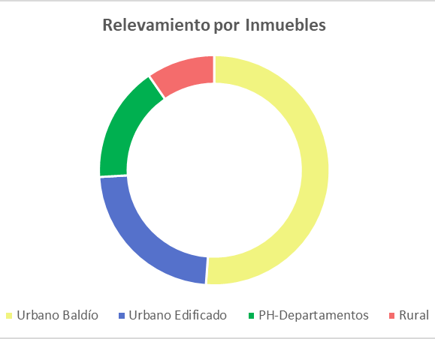
Figura 4. Indicadores de la plataforma de OMI. Fuente: https://omi.mapascordoba.gob.ar

Con este volumen de información, como se mencionó antes, se pueden realizar diversos análisis temáticos. Algunos estudios, ya realizados, y que se actualizan periódicamente son: procesos como la expansión reconociendo nuevos sectores de desarrollo urbano, análisis entorno a la formalidad / informalidad del mercado, entre otros. Si tomamos como muestra los 31.468 datos baldíos, a la fecha, y los clasificamos según su situación jurídica podemos decir que el 83% corresponde a inmuebles con escritura, el 13% a inmuebles en pre venta y el restante % a inmuebles sin título.
Si estudiamos los registros de ofertas de terrenos baldíos, se puede determinar que la superficie mediana de los lotes ofrecidos en la provincia de Córdoba es de 550m². Este número puede variar si analizamos otras zonas o unidades administrativas.
Otro atributo interesante del OMI, para las 13 mil ofertas de inmuebles edificados, permite analizar el estado de conservación que indica casos en condición “a demoler” o bien en “mal estado”. Con ésto se puede inferir qué áreas o zonas de la ciudad son pasibles de renovación urbana.
El OMI también permite realizar análisis de la distribución espacial de la oferta según tipo de moneda (pesos o dólares), que resulta útil para estudiar la posible dolarización del mercado. En el año 2021, se estudió este fenómeno identificando que el 61% corresponde a ofertas publicadas en dólares y el 39% restante en pesos, aunque esta proporción varía con los años evidenciando cómo impactan los cambios macroeconómicos en el mercado. La distribución espacial de la oferta en dólares se concentra en Córdoba Capital, Área Metropolitana y localidades serranas con marcada actividad turística. Las ofertas publicadas en pesos son más numerosas en las localidades del interior y en la periferia de grandes ciudades, sobre todo en sectores de barrios populares.
Este breve repaso de resultados y posibilidades de aplicación, dan cuenta del valor del Observatorio, tanto por la información recabada a lo largo de los años, como también, por el detalle de la información adicional recabada y sistematizada en cada registro.

- Conclusiones

La mayor dificultad en la gestión del OMI gira en torno a lograr la consolidación de una comunidad de usuarios y el fortalecimiento de vínculos institucionales. Esto implica la construcción de redes para sumar nuevos y valiosos aportes al levantamiento de información inmobiliaria de manera voluntaria y consciente. Es decir, generar un sentido de pertenencia por parte de los usuarios que garantice la sostenibilidad del observatorio.
En este escenario, la gestión del Observatorio en el marco de la IDE local posibilita establecer relaciones entre distintos actores para generar información más completa y detallada sobre el mercado inmobiliario.
La experiencia de integrar el OMI a la IDE de la Provincia de Córdoba pone en evidencia el potencial de esta conexión permitiendo, entre otras cosas, el desarrollo de estudios sobre el mercado inmobiliario local, la difusión del conocimiento y el mantenimiento del soporte digital para su publicación. Esta relación entre infraestructura y herramienta hace accesible la información a través de la cooperación del sector público y el sector privado, para mejorar la gestión de las políticas públicas vinculadas al territorio y como fuente de consulta para la actividad profesional y académica.
El trabajo de IDECOR con el OMI pone en valor el rol que una IDE puede adoptar en instancias de estudios de mercado inmobiliario donde se generan sinergias y aportes dando soporte tecnológico y científico para el estudio del fenómeno. Vale destacar el empleo de técnicas geomáticas y algoritmos de análisis espacial avanzado.
De esta manera el OMI se convierte en un recurso para la gestión del territorio en apoyo a las actividades de distintas dependencias públicas, siendo una herramienta de análisis, sistematización y tratamiento de valores, aportando a la aplicación de políticas fiscales, actualización catastral, gestión del suelo y conocimiento del territorio.
En cuanto a las transformaciones del OMI en el territorio, podemos decir que, tras los procesos de valuación masiva de la tierra, se obtienen como resultado los Mapas de Valores. Estos mapas son publicados en el portal de IDECOR donde su consulta es abierta y gratuita, lo que permite el acceso a la información de manera rápida y eficaz por parte de diferentes actores que utilizan esta información para la toma de decisiones en territorio desde diferentes ópticas y ámbitos profesionales.
Por todo esto, es relevante entender la necesidad de incorporar los observatorios de valores dentro de las IDEs y potenciarlos como instrumento de gestión del territorio que proveen de insumos esenciales para conocer los mercados inmobiliarios locales.

- Agradecimientos

Se agradece a todo el equipo del Estudio Territorial Inmobiliario, dependiente del Ministerio de Finanzas de Córdoba, por su participación en las distintas instancias del proyecto mencionado, con especial mención al Analista de Sistemas Carlos Salinas, al Ingeniero Civil Aldo Algorry y al Analista de Sistemas José Jachuf.
Como así también se extiende el agradecimiento a miembros de la Dirección General de Catastro de la provincia de Córdoba, en especial, a su Director el Ingeniero Agrimensor Gustavo Marcelo García.

- Referencias bibliográficas

Carranza, J. P., Salomón, M. J., Piumetto, M. A., Monzani, F., Montenegro Calvimonte, M. G., & Córdoba, M. A. (2018). Random forest como técnica de valuación masiva del valor del suelo urbano: una aplicación para la ciudad de Río Cuarto, Córdoba, Argentina. In Congresso Brasileiro de Cadastro Técnico Multifinalitário-COBRAC. Recuperado de
http://ocs.cobrac.ufsc.br/index.php/cobrac/cobrac2018/paper/view/608
Carranza, J. P., Piumetto, M. A., Salomón, M. J., Monzani, F., Montenegro, M. G., & Córdoba, M. (2019). Valuación masiva de la tierra urbana mediante inteligencia artificial: El caso de la ciudad de San Francisco, Córdoba, Argentina. Recuperado de https://revistas.unc.edu.ar/index.php/ReViyCi/article/view/27090
Eguino, H., & Erba, D. (2020). Catastro, valoración inmobiliaria y tributación municipal. Informe del Banco Interamericano de Desarrollo (BID). Recuperado de https://publications.iadb.org/es/catastro-valoracion-inmobiliaria-y-tributacion-municipal-experiencias-para-mejorar-su-articulacion
Piumetto, M. A., Morales, H., Rojas, M., Fuentes M.L., Garcia, C.G. & Polo, R. (2019). La IDE como facilitadora en los procesos de valuaciones masivas automatizadas. Recuperado de https://idecor.cba.gov.ar/wp-content/uploads/2019/08/la-ide-como-facilitadora-en-los-procesos-de-valuaciones-masivas-automatizadas.pdf
Piumetto M. A., Nasjleti T., Sosa Quilaleo S., Toccacieli E. y Galarza F. M.(2021). Observatorio del Mercado Inmobiliario de la Provincia de Córdoba, una herramienta para la gestión de suelo. Recuperado de https://idecor.cba.gov.ar/wp-content/uploads/2021/11/Congreso_Suelo_Fuentes_Monayar_Piumetto.pdf
Piumetto M. A., Nasjleti T., Llarrull N., Fabatia J. C., Zavala M. S. y Menendez A. (2021). ¿Cómo ejecutar un relevamiento del mercado inmobiliario? Lecciones aprendidas del Observatorio del Mercado Inmobiliario de Córdoba 2017- 2021. Recuperado de https://idecor.cba.gov.ar/wp-content/uploads/2021/11/Congreso_Suelo_Nasjleti-EJE-2.pdf
Arango, M. E. (2021). El catastro, herramienta poderosa para la administración del territorio en Revista-Territorios-N3-Catastro-Multiproposito.pdf(findeter.gov.co)
Erba, D. A., & Piumetto, M. (2013). Catastro territorial multifinalitario. Obtenido de Lincoln Institute of Land Policy.
Pérez Burgos, J. I., & Restrepo Rodríguez, S. (2018). Catastro como instrumento para el desarrollo territorial. Revista de Ingeniería, (46), 32-39.
Sanchez, D. A. (2021). Observatório de Valores Imobiliários como instrumento de política fiscal e urbana para os municípios.

El estándar mencionado sugiere valores entre 5% y 25% para el coeficiente de dispersión (COD), según el tipo de inmueble (residenciales, terrenos vacantes, etc.).
En 2017 se aprueba el “Consenso Fiscal” suscripto entre el Estado Nacional, las Provincias (a excepción de la Provincia de San Luis) y la Ciudad Autónoma de Buenos Aires, aprobado por Ley N° 10.510 de la Provincia de Córdoba. Este consenso estableció entre otros puntos, que “… las valuaciones fiscales de los inmuebles tiendan a reflejar la realidad del mercado inmobiliario” (puntos II.p y III,g, Consenso Fiscal Nación – Provincias, 2017).
Observatorio del Mercado Inmobiliario (OMI) de la Provincia de Córdoba es una plataforma web donde se sistematizan datos georreferenciados del mercado inmobiliario, con el fin de analizar la evolución y dinámica de los precios de inmuebles urbanos y rurales, y dar soporte a diversos estudios territoriales en la provincia. Actualmente el OMI cuenta con más de 60.000 datos registrados; https://omi.mapascordoba.gob.ar
Open Source o Fuente Abierta se refiere a aquellos programas informáticos disponibles para cualquier usuario que poseen acceso a su código de programación, provisto por los programadores ajenos a la modificación del mismo.

